Министерство образования

Республики Беларусь

Учреждение образования

Белорусский государственный университет

информатики и радиоэлектроники

Кафедра: интеллектуальных информационных технологий

Отчёт

По дисциплине

«Обработка изображений в интеллектуальных системах»

Тема: «Распознавание объектов»

Написал: Проверил

Германенко В.В., гр. 321701 Сальников Д. А.

Минск 2025

Цель: изучить алгоритм распознования объектов на карте.

Задача:

распознавание объектов на картах. Имеется исходное изображение (карта) на ней необходимо найти указанный объект или тип объекта

Реализация:

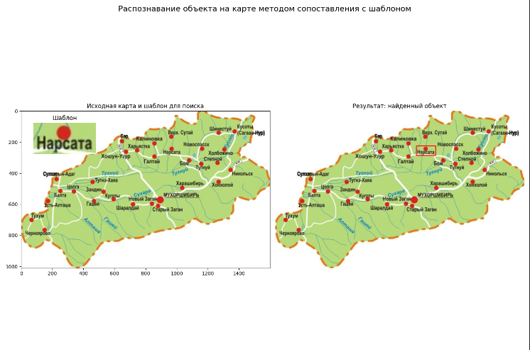

Вывод: Изучил принципы работы базового алгоритма распознования объектов на карте и его применение.